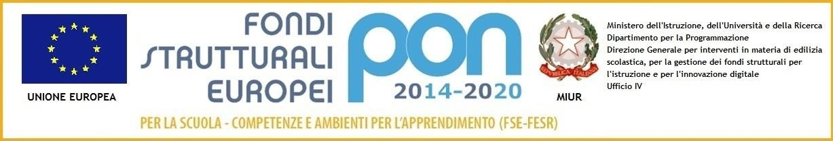
ISTITUTO COMPRENSIVO “A. ANGIULLI – DE BELLIS” Via Carlo Poerio, 31 – 70013 CASTELLANA GROTTE (BA) Tel./Fax 0804968198 - Cod. Min. BAIC82700Q - Cod. Fisc. 93423110720 e-mail: baic82700q@istruzione.it PEC: baic82700q@pec.istruzione.it Sito internet:www.icangiullidebellis.edu.it
Codice Univoco Ufficio: UFB12V

Prot. n. 0001743/I.1 Castellana Grotte, 06/03/2020

A TUTTO IL PERSONALE SCOLASTICO
A TUTTE LE FAMIGLIE DEGLI ALUNNI
Al sito web

e p.c. Al Sindaco
All’assessore alla pubblica istruzione

Oggetto: Emergenza coronavirus. Trasmissione DPCM 04 marzo 2020.

Si trasmette il DPCM 04 marzo 2020 recante misure urgenti in materia di contenimento e gestione dell'emergenza epidemiologica da COVID-19, applicabili sull'intero territorio nazionale, invitando ad attenersi scrupolosamente alle indicazioni ivi contenute.
Si richiamano, in particolare, le indicazioni prescritte dall’art. 1 d) limitatamente al periodo intercorrente dal giorno successivo a quello di efficacia del presente e fino al 15 marzo 2020, sono sospesi i servizi educativi per l’infanzia di cui all’articolo 2 del decreto legislativo 13 aprile 2017, n.65 e le attività didattiche nelle scuole di ogni ordine e grado (…); e) “sono sospesi i viaggi d’istruzione, le iniziative di scambio o gemellaggio, le visite guidate e le uscite didattiche comunque denominate, programmate dalle istituzioni scolastiche di ogni ordine e grado”; f) “fermo restando quanto previsto dalle lettera d), la riammissione nei servizi educativi per l'infanzia di cui all’articolo 2 del decreto legislativo 13 aprile 2017, n. 65 e nelle scuole di ogni ordine e grado per assenze dovute a malattia infettiva soggetta a notifica obbligatoria ai sensi del decreto ministeriale 15 novembre 1990, pubblicato nella Gazzetta Ufficiale 8 gennaio 1991, n. 6, di durata superiore a cinque giorni, avviene, fino alla data del 15 marzo 2020, dietro presentazione di certificato medico, anche in deroga alle disposizioni vigenti”; g) “i dirigenti scolastici attivano, per tutta la durata della sospensione delle attività didattiche nelle scuole, modalità di didattica a distanza avuto anche riguardo alle specifiche esigenze degli studenti con disabilità”.

IL DIRIGENTE SCOLASTICO
Dott. Gerardo MAGRO

